「簡易版ＢＣＰ作成」説明会
平成２９年１月２５日（水）
広島市：ＲＣＣ文化センター

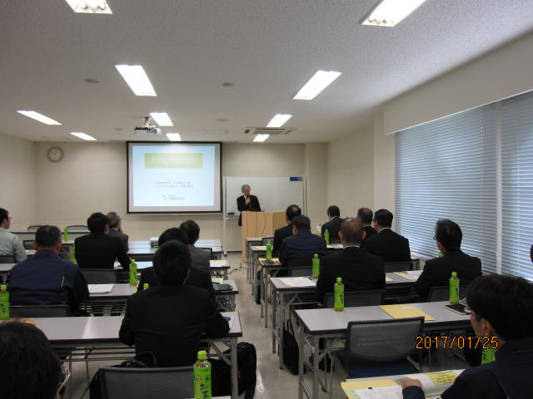

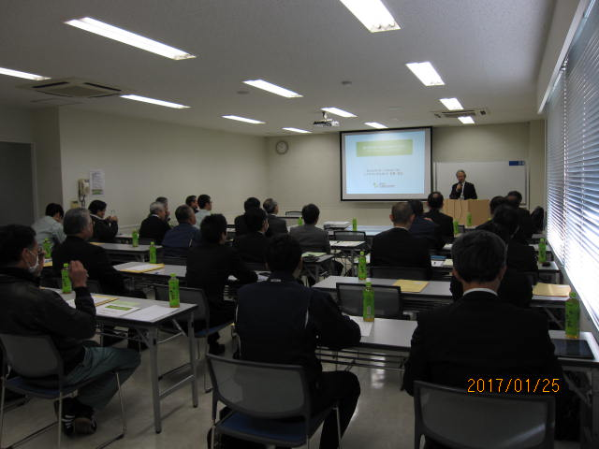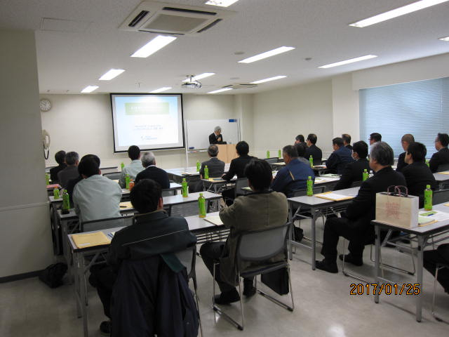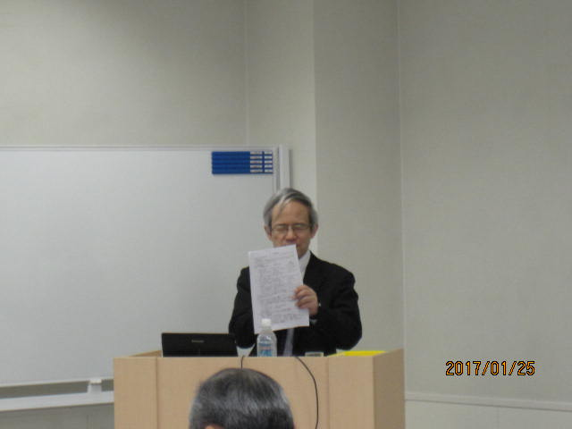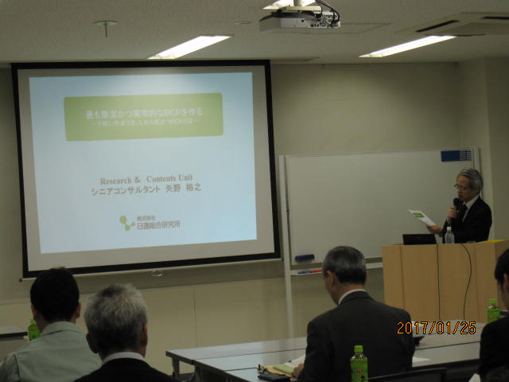
「簡易版ＢＣＰ作成」説明会 アンケート集計表（広島会場）

質問：講習会の内容について

１ 事業継続計画書（簡易版ＢＣＰ）の作成説明会の内容について

□ 大変参考になった ・・・・・・・・・・・・・・・・１５名
□ 参考になった ・・・・・・・・・・・・・・・ ９名
□ あまり参考にならなかった・・・・・・・・・・・・・ ０名
- 参考にならなかった ・・・・・・・・・・・・・ ０名

コメント
・参考にさせていただきます
・かなり理解できた
・“簡易版”という事でハードルが低くなった気がする。
・身の丈ＢＣＰ着手へのきっかけつながる内容だった。
・先ず生命を守ることが重要と感じました。そのためにどうするかを具体
的に教えていただいた点が良かった。
・死なないための訓練の話が印象的（日倉協）
・わかりやすかった
・早速実用に向けて作業に取り掛かれる内容で大いに役立った
・ＢＣＰの実務的なエッセンスがポイント明瞭に説明された。
・一年後にレベルアップ研修をお願いしたい。
・災害時のトイレの重要性が良く理解できた

２ ＢＣＰ作成について

- 作成済 ・・・・・・・・・・・・・・・・・・・・・１名
- 作成中 ・・・・・・・・・・・・・・・・・・・・・１名
- 今期中に取り掛かる ・・・・・・・・・・・・・・１２名
- 未定 ・・・・・・・・・・・・・・・・・・・・１０名

コメント
・備蓄品の期限などがあるのでどのようにするか考えたい
・消防計画の延長線上で訓練等考えたらよいのでしょうか？
・火災・風水害マニュアルは整備しているのでＢＣＰ対応ＯＫと判断でき
ました。
・上記１と同様“簡易版”ということで取り組みやすいと感じられた
・中小企業庁、初級版は作成済
・資料を参考にして作成したい
・本日の内容を参考にさせていただく
・まずは簡易版を作成して計画を立てたい。

３ 全体について

- 大変良かった ・・・・・・・・・・・・・・・・・・・１３名
- 良かった ・・・・・・・・・・・・・・・・・・・１１名
- 普通 ・・・・・・・・・・・・・・・・・・・・０名
- 悪かった ・・・・・・・・・・・・・・・・・・・・０名

コメント
・ＢＣＰを作成するだけで終わらないようにしなければならない
・必要かつ十分な内容であり、チェックリストも具体的で作成しやすい。
・中級版の説明会も開催してほしい
・実際の災害時の経験談が興味深かった。
・災害時のトイレ対策の必要性を認識した

